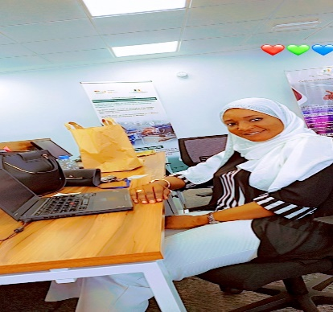

Membre de « SeneChix », association des femmes pour le numérique

Secrétaire de JIR sous-section Rufisque

Membre dans l’association sportive et culturelle (ASC) de DIOKKO de Rufisque.

.

0

**Expertise**

Anglais (base)

Français

**Langues**

**2020-2021 :** Master 2 en Systèmes d’Information Repartis, Mathématiques-informatique/ Faculté des Sciences et Techniques /Université Cheikh Anta Diop de Dakar/Sénégal

**2023 :** certificat de compétence en marketing digital, Force-N / UVS

**2023 :** formation développement full stack**,** Programme jang liguey, xarala

**2020-2021 :** Master 2 en Systèmes d’Information Repartis (SIR)**,** Mathématiques-informatique / Faculté des Sciences et Techniques /Université Cheikh Anta Diop de Dakar

**Etudes et Formation**

**2020 -2021**

Centre des Œuvres Universitaires de Dakar (COUD)

Gestion des employés commis de chambres

3 mois de stage **2022**

SENELEC, ville de Dakar, Rue Vincent

Poursuivre l’application sur la gestion des participations

**2022 – 2023**

Ministère de la Formation Professionnelle, de l’Apprentissage et de l’Insertion (MEPAI) diamniadio, ville de Rufisque

* développer un générateur de codes
* participer à des missions et ateliers

Dakar/Rufisque, Chérif Nord

+221774558794

seyeaichaseye@gmail.com



**A propos de moi**

Ingénieur informatique avec une expérience dans le développement et le web designer ;

Compétences en développement web, programmation orientée objet et gestion de bases de données.

Certifiée en marketing digital et passionnée par la créativité

Mon objectif est de combiner ma créativité technique avec ma capacité à travailler en équipe pour produire des solutions informatiques de haute qualité.

**Ingénieur en Systèmes d’Information**

**AICHA OUMOU ABDALLAH SEYE**

**Expériences**